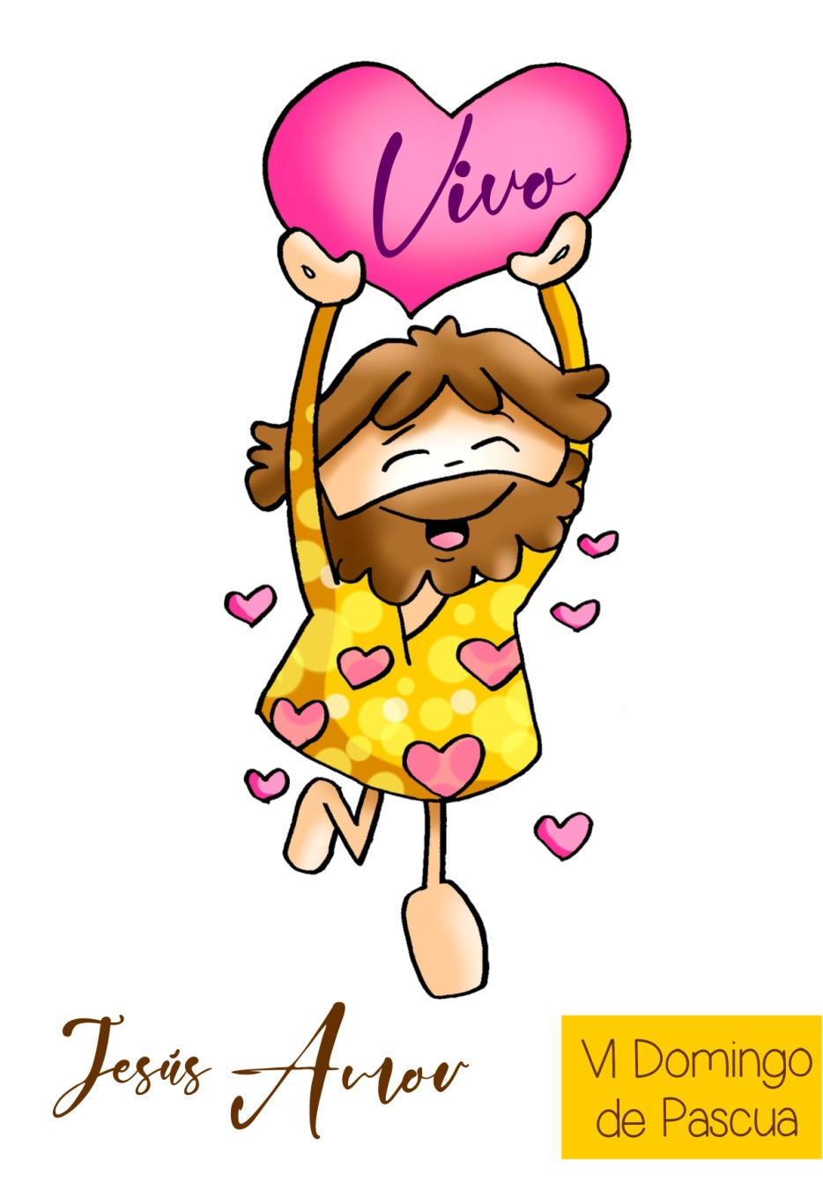
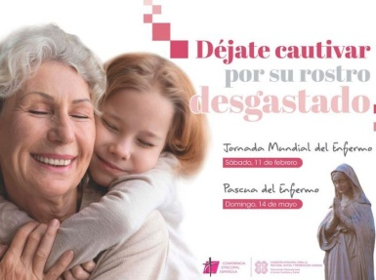
MISA CON NIÑOS

14 de mayo de 2023
PASCUA 6º-A

Juan 14,15-21: "El Espíritu vive con vosotros y está en vosotros".
Mensaje:
Si Jesús se manifiesta con amor VIVO
que nos invita a amar

MONICIÓN DE ENTRADA
Hermanos y hermanas: Cada domingo estamos felices de reunirnos para celebrar juntos la Eucaristía, la presencia de Cristo Resucitado en medio de nosotros. En este 6º domingo de Pascua, las lecturas nos invitan a abrirnos al Espíritu Santo para que nos ilumine nuestro caminar, para amar a Dios y vivir los mandamientos. En el Día de “La Pascua del Enfermo” tengamos presente en esta celebración a todos los enfermos de nuestra comunidad. Que la Virgen, en este mes de mayo, les tenga de su mano.
-En el nombre del Padre… La gracia, el amor y la paz de Jesús resucitado, esté con vosotros.

SÚPLICAS DE PERDÓN o ASPERSIÓN

Ante Dios Padre que resucitó a su hijo Jesús, le pedimos perdón:
-Señor; decimos creer en Ti pero, frecuentemente, estamos atados por los malos espíritus del mundo. Por las fuerzas que no nos dejan ser libres. Señor, ten piedad.
-Jesús; presumimos de quererte pero ¿y tus mandamientos? ¿Los cuidamos? ¿Los respetamos? Cristo, ten piedad.
-Señor; creer a nuestra manera es fácil. Te pedimos perdón por hacer una religión a nuestro capricho. Por pensar que lo importante es hacer el bien y olvidarnos de todo lo demás. Señor, ten piedad.

- MONICIÓN A LAS LECTURAS
Las lecturas de hoy tienen sabor a Espíritu Santo. Dentro de pocos días celebraremos la gran Pascua de Pentecostés. Es decir: la venida del Espíritu Santo.
Los primeros cristianos confiaron, aunque nunca habían escuchado que existía, en la presencia del Espíritu. Todo lo que hicieron y dijeron, fue confirmado por lo que Jesús les prometió: la ayuda y la defensa del Espíritu Santo. Escuchemos con mucha atención.

ORACIÓN DE LOS FIELES
Cristo nos Cristo nos asegura que viviremos porque él vive junto al Padre y esa vida llega a todo aquel que recibe el Espíritu de la verdad. Nuestra súplica hoy es: R.- Anima nuestra vida, Señor.

1.-Por el Papa Francisco, para que como nos urgía San Pedro su primer antecesor, nos dé razones para creer y esperar. Oremos.

2.-Por nuestra comunidad cristiana para que viva con alegría la presencia de Cristo entre nosotros. Oremos.

3.-Por las personas enfermas, para que no desfallezcan y sientan la presencia curativa de Jesús resucitado y el cariño de los familiares que les cuidan. Oremos.

4.-Por los profesionales de la salud para que el Señor sostenga sus manos y les proteja para que realicen su valiente labor. Oremos.

5.-Por todos los que se preparan para celebrar la primera comunión o la confirmación para que con sus padres aprendan a rezar y a vivir el evangelio. Oremos.

6.-Por todos nosotros, para que El Espíritu Santo aleje nuestros miedos, nos proteja, nos guíe y santifique y nos veamos rodeados del amor de Dios. Oremos.
7.- Por todos los que en el mes de mayo rezamos con cariño y devoción a nuestra madre María, para que ella nos lleve a Jesús. Oremos.

5. PROCESIÓN DE OFRENDAS (elegimos)
-PARAGUAS ROJO: Con este paraguas rojo queremos simbolizar la presencia del Espíritu Santo que nos ayuda y nos protege contra las fuerzas del mal. Anímanos, Señor, a vivir bajo tu sombra.
-DIEZ MANDAMIENTOS: Presentamos ante el altar un arca que contiene los diez mandamientos. Ofrecemos al Señor nuestro firme propósito de: conocerlos, amarlos y cumplirlos con nuestra vida.
-ÓLEO DE LOS ENFERMOS: Al presentarte Señor el óleo de los enfermos queremos tener un recuerdo especial para todos los enfermos y ancianos. Tú, Jesús eres bálsamo, medicina que cura: sé para ellos la fuerza en la enfermedad y el cayado que le sostiene en la vejez. Y enséñanos a cuidar a nuestros enfermos.
-El PAN Y EL VINO: El pan y el vino, como siempre, las verdaderas y únicas ofrendas. Algo bueno tiene el pan y el vino cuando, Jesús, quiso transformarlos –y hoy también- en su Cuerpo y en su Sangre. Nos ayudarán a ser fuertes y al cumplimiento de la voluntad de Dios.

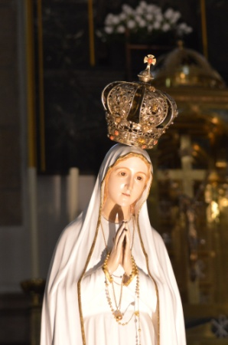
- ACCIÓN DE GRACIAS
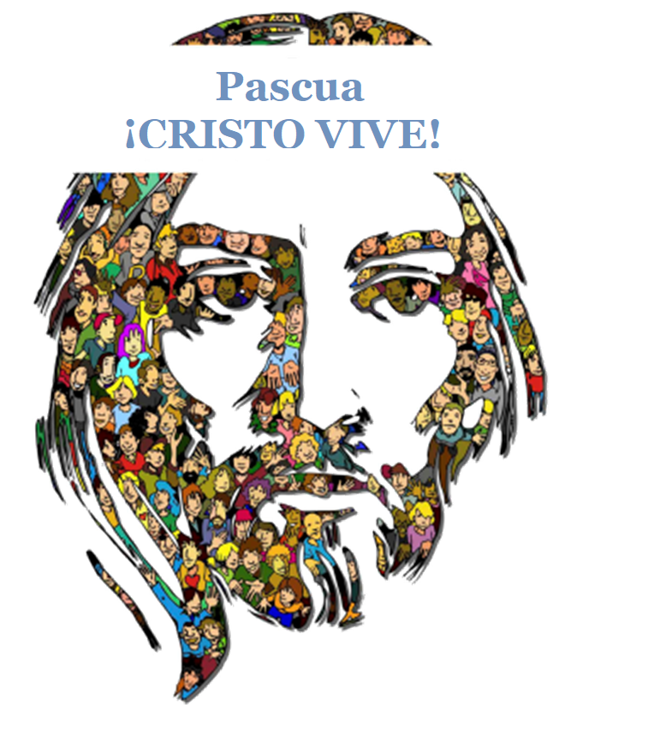
-¿A dónde vas, Dolorosa, tan temprano por la calle?
“Voy a ver a cada enfermo de los muchos hospitales,
para mitigar las penas que por algo soy la Madre”.
Te ruego Virgen bendita, que nunca nos desampares
y que cubras con tu mano las dolientes soledades.
Envuélvelos en tu aroma de jazmines y azahares
que están sufriendo y no deben, no debe de sufrir nadie.
Aparta el virus mezquino que es egoísta y cobarde,
se difumina y se oculta, no se deja ver por nadie.
Ten compasión de nosotros y guárdanos de todo mal. Amén.
-María, madre nuestra, ruega por nosotros.

